实验6 活动图

实验内容
请绘制活动图,如图1-1所示.
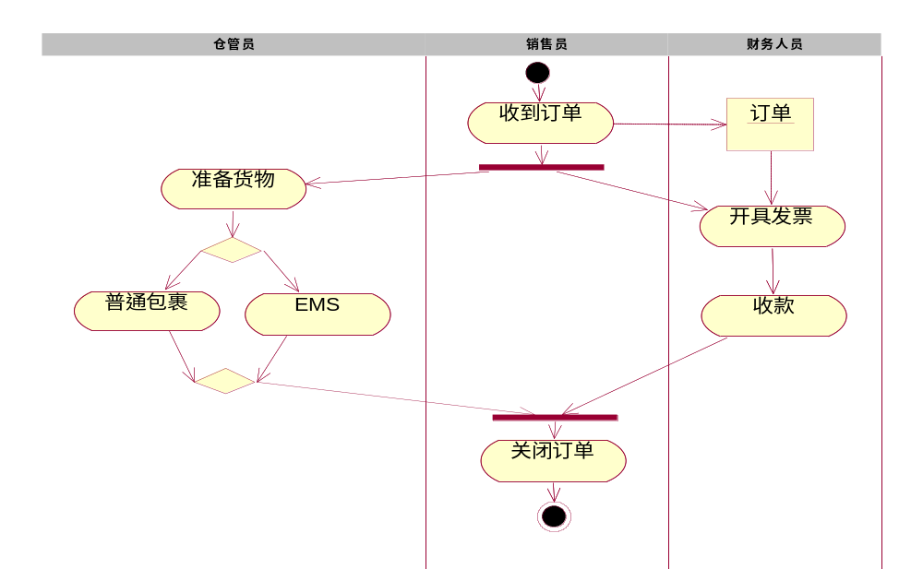
图1-1 活动图

2.实验步骤

2.1 创建活动图
步骤：
1）右击浏览器窗口中的Use Case View，弹出快捷菜单；
2） 选择New→ Activity Diagram，系统自动在Use Case View下增加一个项目：NewDiagram。我们在此处输入:我的活动图
3）双击文本”我的活动图”，在模型窗口中打开这个活动图。如图1-2所示。
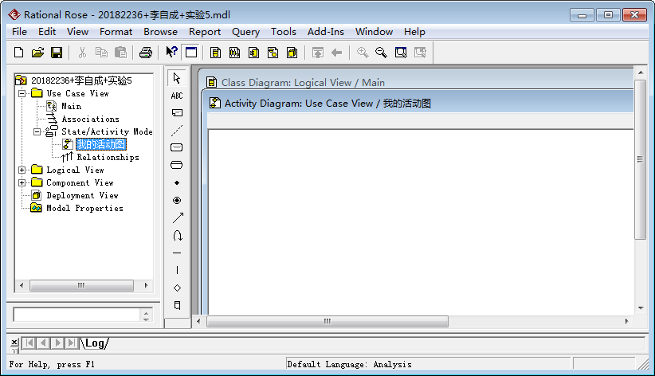
图1-2 活动图

2.2 创建泳道
步骤：
1）在工具箱中，单击Swimlane按钮;
2）鼠标左键在活动图上单击一下后，系统自动在活动图中创建一个泳道，泳道名是：NewSwimlane。我们把泳道名改为:仓管员，如图1-3所示。
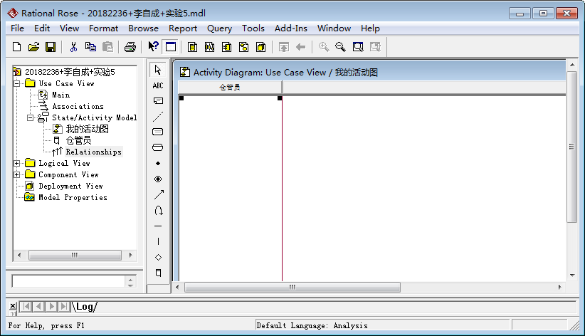
图1-3 创建泳道：仓管员

同理，重复上面1~2步骤，分别创建泳道：销售员、财务人员，如图1-4所示。

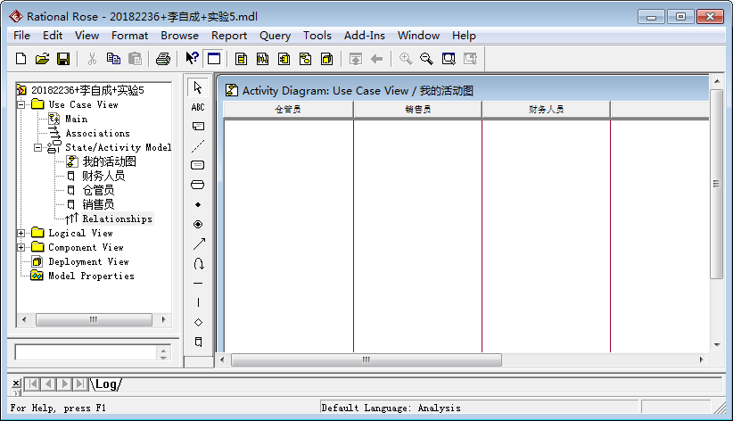
图1-4 创建3个泳道

2.3 往活动图中添加活动节点
1）在工具箱中，单击Activity按钮；
2）鼠标左键在要放置活动节点的位置上单击一下后，系统自动创建一个活动节点，节点名是：NewActivity。我们把节点名改为:准备货物，如图1-5所示。
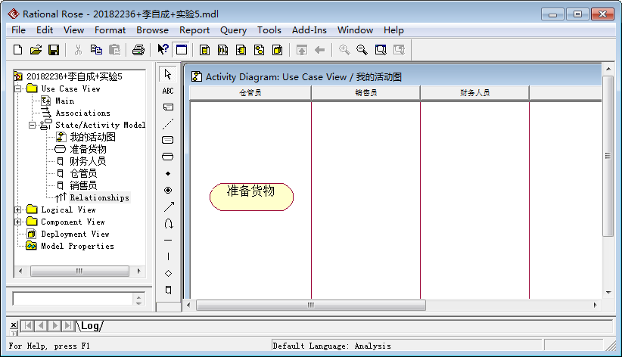
图1-5 添加活动节点：准备货物
同理，重复上面1~2步，分别把其它节点加入活动图图中，如图1-6所示。
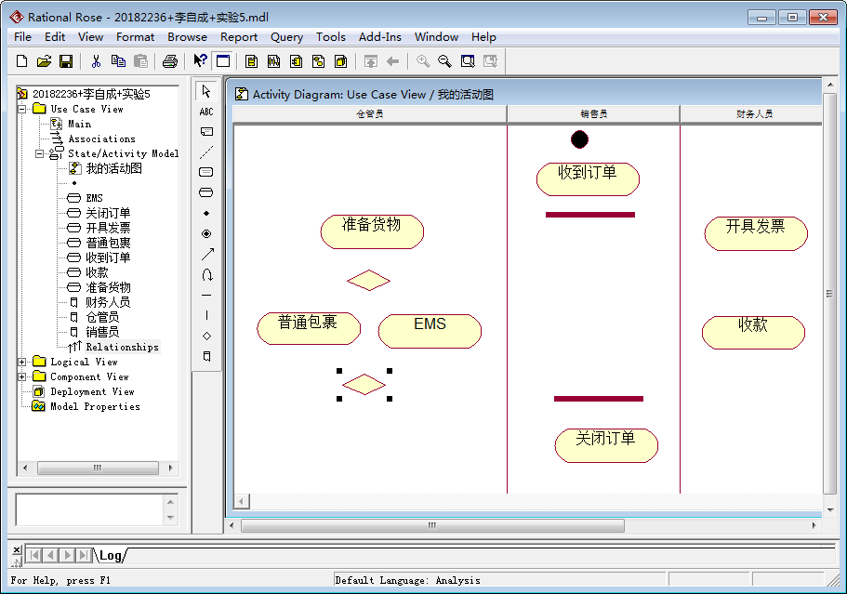
图1-6 添加所有节点

2.4 添加转换和分支
在”准备货物”与判决节点之间添加转换的步骤如下：

1）单击菜单Tools→Create→Transition；
2）在”准备货物”图标上按下鼠标左键（不要松手），拖动鼠标到判决节点上后松开鼠标，系统就创建了一个转换，如图1-7所示。
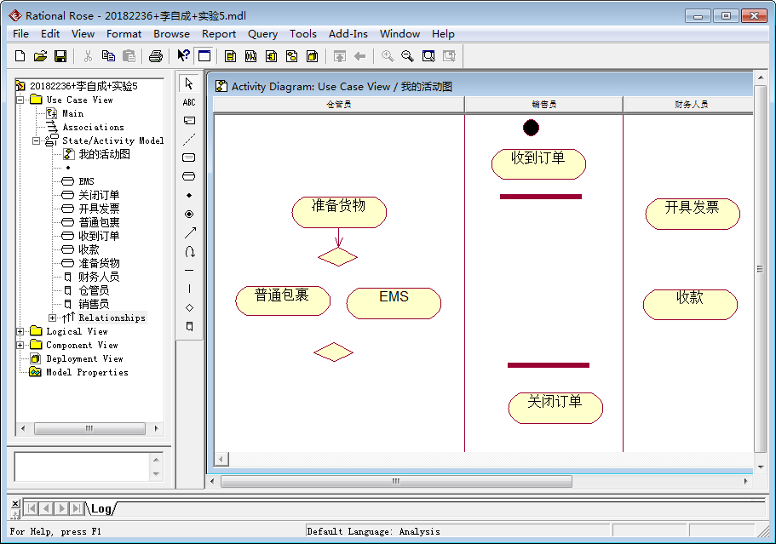
图1-7 创建转换

同理，重复以上1~2步，添加其它的转换，如图1-8所示。
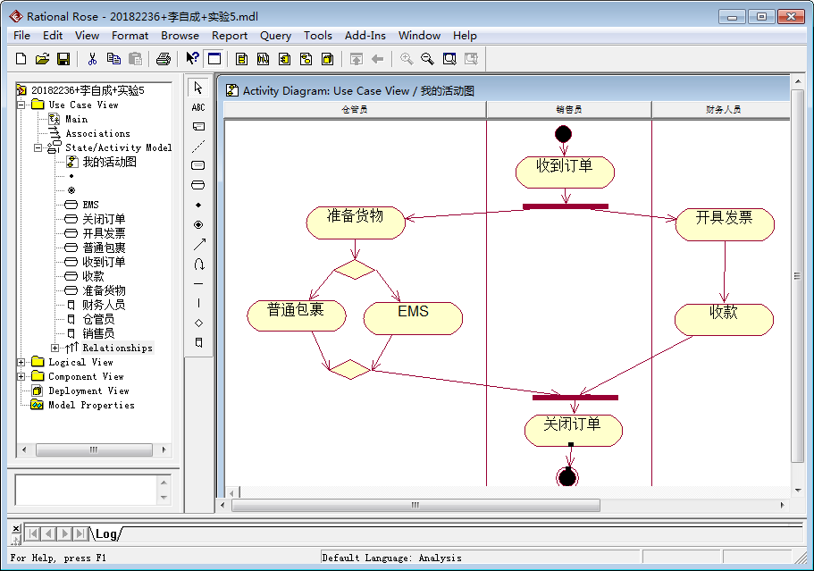
图1-8 添加所有转换

2.5 添加对象和对象流
1.添加对象的步骤:

1）单击菜单Tools→Create→Object；
2）鼠标在要放置对象的位置点击一下后，就创建了对象。然后，输入对象名称：订单。如图1-9所示。
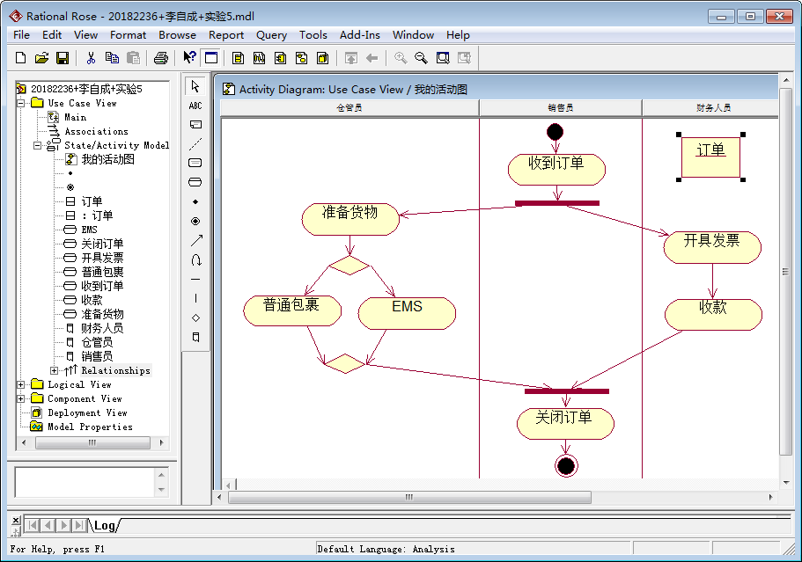
图1-9添加对象(订单)

2.添加对象流的步骤:
下面操作是，在”收到订单”节点与”订单”节点之间，添加一个对象流。
1）单击菜单Tools→Create→Object Flow;
2) 在”收到订单” 节点上按下鼠标左键（不要松手），拖动鼠标到”订单”图标上后松开鼠标，如图1-10所示。
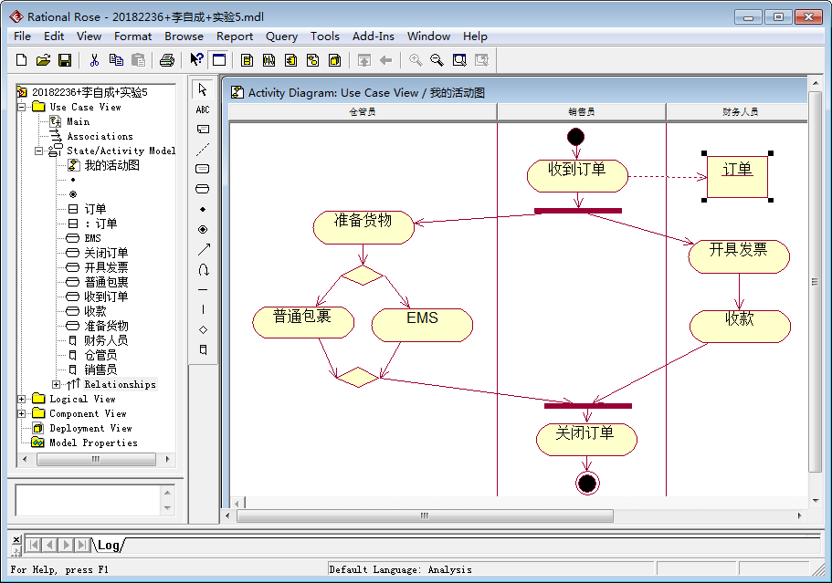
图1-10添加对象流

同理，重复1~2步，在”订单”节点与”开具发票”节点之间添加一个对象流，如图1-11所示。
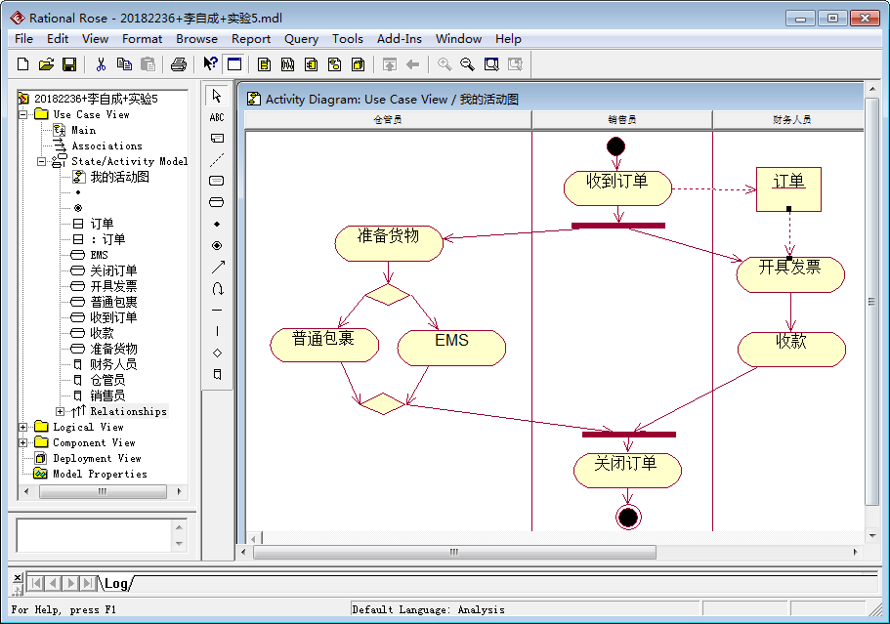
图1-11 活动图

3.作业
请绘制教材上的图8-4、图8-8、图8-11.

